
Gr. 11 Wiskunde Gr.11 Mathematics
HOËRSKOOL BREDASDORP HIGH SCHOOL
Vraestel 1 Paper 1
Tyd: 2 ure Time: 2 hours
Totaal: 100 Total: 100
Datum: 28 Mei 2015 Date: 28 May 2015
Eksaminator: Me C du Toit Examiner: Mrs C du Toit
Moderator: Mnr K Meyer Moderator: Mr Mnr K Meyer
MEMORANDUM

Question 1 |  | Explanation | [36]
1.1.1. | $$x^{2}+5x-6=0$$  $$\left(x+6\right)\left(x-1\right)=0 \\ x=-6 of x=1$$ | Faktore  $x=-6$ $x=1$ | (3)
1.1.2. | ${3x}^{2}-4x=5$ (correct to 2 decimals)  $$x=\frac{-\left(-4\right)±\sqrt{{\left(-4\right)}^{2}-4\left(3\right)\left(-5\right)}}{2\left(3\right)} \\ x=\frac{4±\sqrt{76}}{6} \\ x=2,12 of x=-0,79$$ | Substitusie in korrekte formule  $∆$  $x of x$ | (4)
1.1.3. | $$\frac{x}{x-1}-\frac{2x+4}{3x+1}=-4 \\ x\left(3x+1\right)-\left(2x+4\right)\left(x-1\right)=-4\left(x-1\right)\left(3x+1\right) \\ x^{2}-x+4=-12x^{2}+8x+4 \\ {13x}^{2}-9x=0 \\ x\left(13x-9\right)=0 \\ x=0 of x=\frac{9}{13}$$ | KGV  vereenvoudig  standaardvorm  faktore  $x=0$ $x=\frac{9}{13}$ | (6)
1.1.4. | $$\sqrt{x-1}=2 \\ x-1=4 \\ x=5$$ | kwadreer beide kante  anwoord | (2)

1.1.5. | $$2.5^{x}=50 \\ 5^{x}=25 \\ 5^{x}=5^{2} \\ x=2$$ | $÷5$  maak grondtalle dieselfde  antwoord | (3)
1.1.6. | $${\left(x-3\right)}^{2}≤16 \\ x^{2}-6x-7≤0 \\ (x-7)(x+1)≤0$$  + -1 - 7 +  $$-1≤x≤7$$ | standaardvorm  faktore  grafiese voorstelling + krititese waardes  antwoord | (4)
1.2. | $$x=2+2y_________$$  Stel in : ${\left(2+2y\right)}^{2}-y^{2}+1=0$$${3y}^{2}+8y+5=0 \\ \left(3y+5\right)\left(y+1\right)=0 \\ y=-\frac{5}{3} of y=-1 \\ x=2+2\left(-\frac{5}{3}\right)=- \frac{4}{3} of x=2+2\left(-1\right)=0$$ | isoleer veranderlike  substitusie  standaardvorm  faktore  $$y=-\frac{5}{3} y=-1 \\ x=- \frac{4}{3} x=0$$ | (8)
1.3. | $${2x}^{2}+8x-10=0 \\ x^{2}+4x-5=0 \\ {\left(x+2\right)}^{2}-4-5=0 \\ {\left(x+2\right)}^{2}=9 \\ x+2=±\sqrt{9} \\ x=-2±3 \\ x=-5 of x=1$$ | voltooi vierkant  isoleer vierkant  $±\sqrt{9}$  $-2±3$  $x=-5 x=1$ | (6)

Question 2 |  | Explanation | [17]
2.1. | $${\left(\frac{{8a}^{4}}{a}\right)}^{\frac{2}{3}} \\ {=\left({2^{3}a}^{3}\right)}^{\frac{2}{3}} \\ ={2^{2}a}^{2} \\ ={4a}^{2}$$ | ${{ 2}^{3} a}^{3}$  ${ 4 a}^{2}$ | (4)
2.2. | $${\left(27\right)}^{\frac{2}{3}}+{\left(\frac{1}{2}\right)}^{-2}-5^{0} \\ =(3^{3})^{\frac{2}{3}}+{\left(2^{-1}\right)}^{-2}-1 \\ =3^{2}+2^{2}-1 \\ =12$$ | $3^{3}$ $-1$  $3^{2}$ $2^{2}$  antwoord | (5)
2.3. | $$\sqrt{32}-\sqrt{18}+2\sqrt{50} \\ =4\sqrt{2}-3\sqrt{2}+10\sqrt{2} \\ =11\sqrt{2}$$ | $4\sqrt{2}$ $3\sqrt{2}$ $10\sqrt{2}$  antwoord | (4)
2.4. | $$\frac{2^{p+4}-{6.2}^{p+1}}{{5.2}^{p+2}} \\ =\frac{2^{p+1}\left(2^{3}-6\right)}{5.2^{p+2}} \\ =\frac{\left(2^{3}-6\right)}{5.2^{1}} \\ =\frac{2}{10} \\ =\frac{1}{5}$$ | gemene faktor  noemer teller  antwoord | (4)

 | Question 3 | Explanation | [9]
3.1. | $$∆={\left(-3\right)}^{2}-4\left(1\right)\left(-5\right) \\ ∆=29$$  Reeel; Ongelyk; Irrasionaal | substitusie in korrekte formule  $∆$  Reeel; Ongelyk; Irrasionaal | (5)
3.2. | $${2mx}^{2}+10x=25 \\ {2mx}^{2}+10x-25=0 \\ ∆={\left(10\right)}^{2}-4\left(2m\right)\left(-25\right) \\ 0=1+2m \\ m=-\frac{1}{2}$$ | standaardvorm  substitusie in korrekte formule  $∆=0$  antwoord | (4)

 | Question 4 | Explanation | [14]
4.1.1. | $$T_{n}=3n+1$$ | 3 1 | (2)
4.1.2. | $$a=1 \\ c=0 \\ T_{n}=1n^{2}+bn \\ 8=1+b \\ b=7 \\ ∴T_{n}=1n^{2}+7n$$ | a  c  b  ^{ca} antwoord | (4)
4.2. | Beskou die onderstaande patroon. Teken die gegewe tabel oor op jou antwoordstel en voltooi dit. Toon steeds alle berekeninge. |  |  | (8)
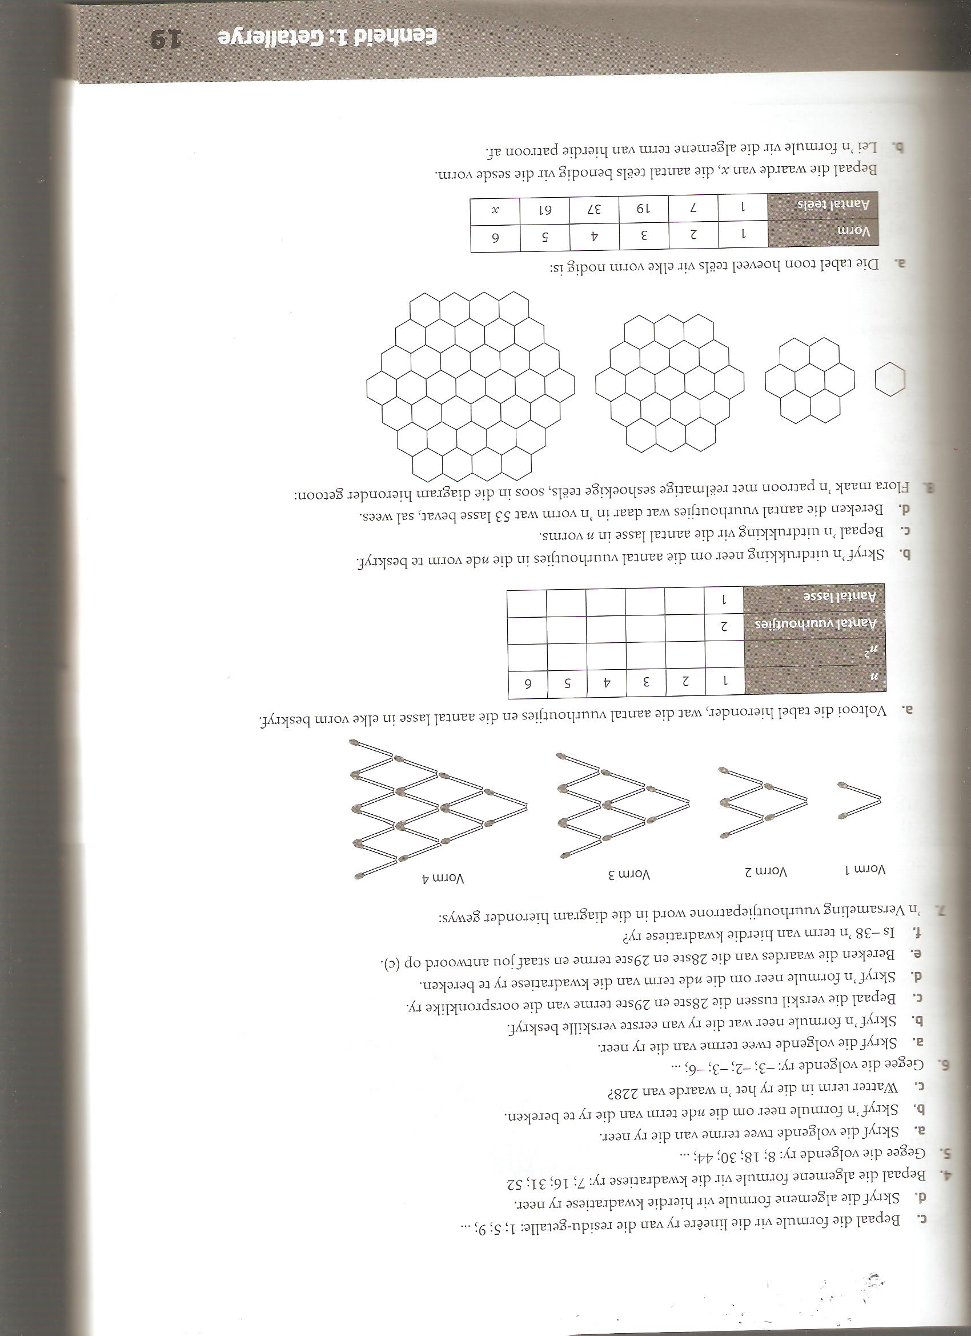

Fig. 3
Fig. 4
Fig. 2
Fig. 1
Figuur/ Figure | 1 | 2 | 3 | 4 | … | 10 | n
Aantal vuurhoutjies/  Number of matches | 2 ª | 6 ª | 12 ª | 20 ª |  | 100 ª | $${ n}^{2}+n+0$$

 | Question 4 | Explanation | [24]
5.1. |  | vertikale asimptoot  horisontale asimptoot  y-afsnit  x-afsnit  vorm | (5)
5.2.1. | (0; 8) | antwoord | (1)
5.2.2. | $$x=\frac{-\left(-8\right)}{2\left(2\right)}=2 \\ h\left(2\right)=2(2)^{2}-8\left(2\right)+8 \\ h\left(2\right)=0 \\ ∴(2;0)$$ | $x$  substitusie  $h\left(2\right)=0$  coordinate | (4)
5.3.1. | $$4=a\left(-1+3\right)\left(-1-1\right) \\ a=-1 \\ ∴y=-\left(x+3\right)\left(x-1\right) \\ y=-x^{2}-2x+3$$ | subst. wortels subst. $(x; y)$  $a$  subst. $a$  standaardvorm | (5)
5.3.2. | $x=\frac{-\left(-2\right)}{2\left(-1\right)}=-1$ | substitusie antwoord | (2)
5.3.3. | $$3=p^{0}+q \\ q=2 \\ ∴g\left(x\right)=p^{x}+2 \\ 4=p^{-1}+2 \\ p=\frac{1}{2}$$ | subst. $(0; 3)$  $q$  subst $q$  subst.$(-1; 4)$  $p$ | (5)
5.3.4. | $$x∈R$$ | $x ∈R$

